BlueBeanレポーティング設定手順書

Version 8.0

目 次
1 概要 3
2 管理画面にログイン 3
3 レポート・履歴出力作成 3
3.1 作業グループ（ACD）レポート 3
3.2 作業グループ（ACD）レポート詳細 6
3.3 作業グループ（ACD）履歴 7
3.4 オペレーターレポート 8
3.5 顧客情報レポート 10
3.5.1 顧客情報レポートの新規作成 11
3.5.2 顧客情報レポートの出力 15
3.6 発着信履歴一覧 16

概要
本説明書はBlueBeanのレポーティング設定の操作方法について解説いたします。

管理画面にログイン
管理者ユーザIDとパスワードを入力して、「ログイン」をクリックします。
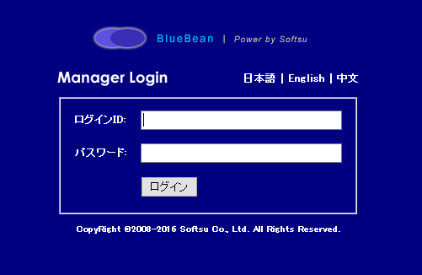

レポート・履歴出力作成

作業グループ（ACD）レポート
メニューバーで「レポート・履歴」→「作業グループ（ACD）レポート」をクリックします。
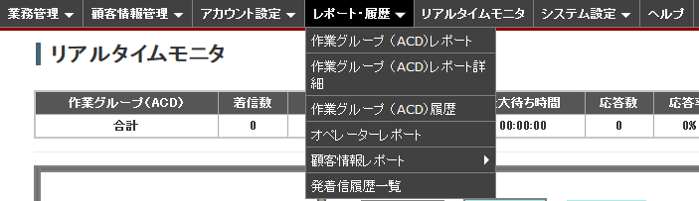

→「作業グループ（ACD）レポート」画面が表示されます。
※ ACDレポートで確認できるのは、プレディクティブ発信業務およびインバウンド業務（ACDに着信させる場合）
のいずれかになります。

（作業グループ（ACD）レポート）
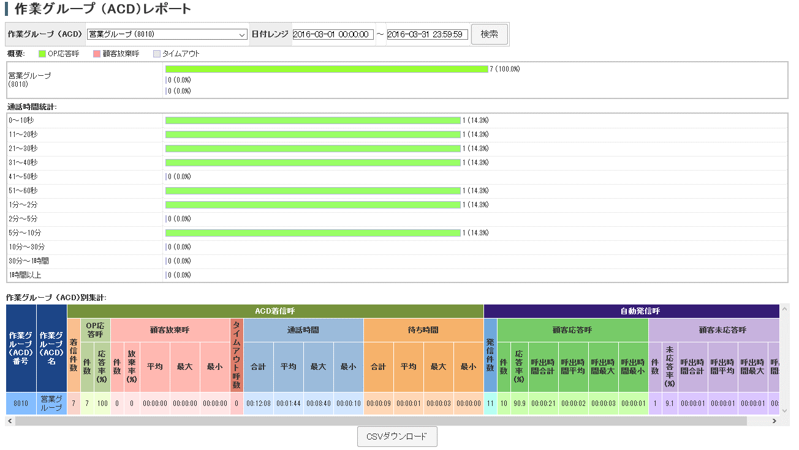
②
④
③
①
【検索項目の設定】
- 作業グループ（ACD）：レポートの出力を行う作業グループ（ACD）を選択します。
- 日付レンジ：レポートの出力を行う日付レンジを設定します。

【出力可能項目】
- 作業グループ（ACD）番号：対象のACD番号
- 作業グループ（ACD）名：対象のACD名称
- ACD着信呼
着信件数：システムからの呼び出しがACDに着信した件数（自動発信・インバウンド着信の合計）
（OP応答呼）件数：ACDに着信した呼のうち、オペレーターが応答した件数
（OP応答呼）応答率（％）：ACD着信呼の着信件数に対するOP応答呼の件数の割合
（顧客放棄呼）件数：ACD着信呼のうち、オペレーターに着信する前に顧客が切断した件数
（顧客放棄呼）放棄率（％）：ACD着信呼の着信件数に対する顧客放棄呼の件数の割合
（顧客放棄呼）平均：顧客放棄呼のうち、顧客が放棄するまでの平均時間
（顧客放棄呼）最大：顧客放棄呼のうち、顧客が放棄するまでに最も長かった時間
（顧客放棄呼）最小：顧客放棄呼のうち、顧客が放棄するまでに最も短かった時間
タイムアウト呼数：ACD着信呼のうち、空きオペレーター不在でタイムアウトとなった件数
（通話時間）合計：ACD着信呼の通話時間合計
（通話時間）平均：ACD着信呼の通話時間平均
（通話時間）最大：ACD着信呼のうち最も長かった通話時間
（通話時間）最小：ACD着信呼のうち最も短かった通話時間
（待ち時間）合計：ACD着信呼の顧客待ち時間合計
（待ち時間）平均：ACD着信呼の顧客待ち時間平均
（待ち時間）最大：ACD着信呼のうち最も長かった顧客の待ち時間
（待ち時間）最小：ACD着信呼のうち最も短かった顧客の待ち時間
- 自動発信呼
発信件数：自動発信でシステムが発信した件数
（顧客応答呼）件数：自動発信で顧客が応答した件数
（顧客応答呼）応答率（％）：自動発信呼の発信件数に対する顧客応答呼の割合
（顧客応答呼）呼出時間合計：自動発信呼に顧客が応答するまでの時間の合計
（顧客応答呼）呼出時間平均：自動発信呼に顧客が応答するまでの時間の平均
（顧客応答呼）呼出時間最大：自動発信呼に顧客が応答するまでに最も長かった時間
（顧客応答呼）呼出時間最小：自動発信呼に顧客が応答するまでに最も短かった時間
（顧客未応答呼）件数：自動発信で顧客が応答しなかった件数
（顧客未応答呼）未応答率（％）：自動発信呼の発信件数に対する顧客未応答呼の割合
（顧客未応答呼）呼出時間合計：自動発信呼に顧客が応答しなかった場合、呼び出していた時間の合計
（顧客未応答呼）呼出時間平均：自動発信呼に顧客が応答しなかった場合、呼び出していた時間の平均
（顧客未応答呼）呼出時間最大：自動発信呼に顧客が応答しなかった場合、呼び出していた最長の時間
（顧客未応答呼）呼出時間最小：自動発信呼に顧客が応答しなかった場合、呼び出していた最短の時間

【レポート活用例】
- プレディクティブ発信 発信倍率の検討
プレディクティブ発信利用時、発信倍率が適正かどうかを判断するための材料として、ACDレポートを活用することができます。
「④自動発信呼（顧客応答呼）件数」 - 「③ACD着信呼（OP応答呼）件数」
⇒ オペレーター不足によってシステムが自動切断した数を算出できます。
※ プレディクティブ発信をしているACDには、着信はないという前提

システムによる自動切断が多い場合は、オペレーターの数に対して発信倍率が高い可能性があります。
呼の損失を防ぎたい場合は、発信倍率を下げる対策が考えられます。
ただし、発信倍率を下げることでオペレーターの待機時間が増える可能性もあるため、業務やリストの
内容を加味した上で設定内容をご検討下さい。
（オペレーターレポートの「（受付）平均時間」および「（受付）最小時間」が長い場合は、オペレーターの
稼働率が低い可能性があります）

作業グループ（ACD）レポート詳細
メニューバーで「レポート・履歴」→「作業グループ（ACD）レポート詳細」をクリックします。

→「作業グループ（ACD）レポート詳細」画面が表示されます

（作業グループ（ACD）レポート詳細）
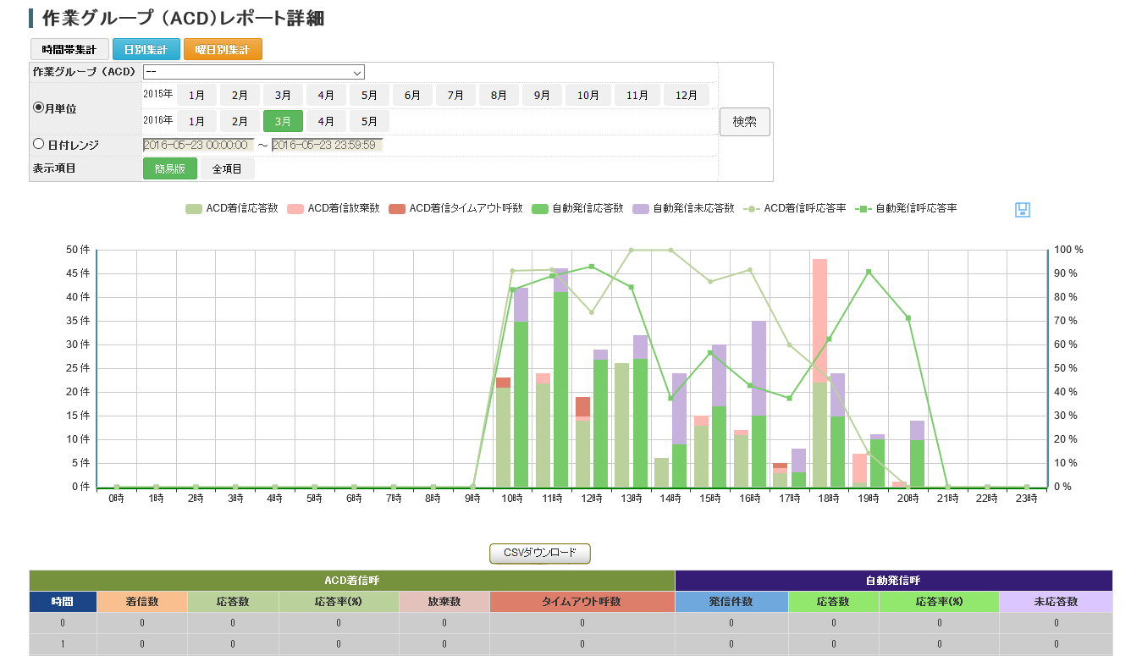
グラフ画像の保存ボタン

- レポートの集計方法を選択します（時間帯集計／日別集計／曜日別集計）
- 作業グループ（ACD）：レポートの出力を行う作業グループ（ACD）を選択します。
- 月単位：レポート出力を月指定して出力します。
- 日付レンジ：レポート出力を日付レンジ指定して出力します。
- 表示項目：レポートの出力項目を選択します（簡易版／全項目）
- CSVダウンロード：出力した結果をCSVでダウンロードします。
※ グラフ画像の保存は、グラフ右上の保存ボタンから行って下さい。

作業グループ（ACD）履歴
メニューバーで「レポート・履歴」→「作業グループ（ACD）履歴」をクリックします。
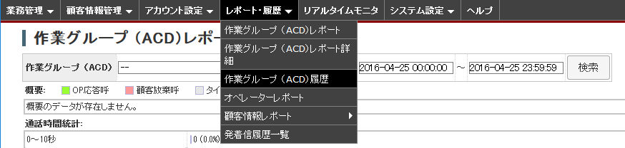
→「作業グループ（ACD）履歴」画面が表示されます

（作業グループ（ACD）履歴）
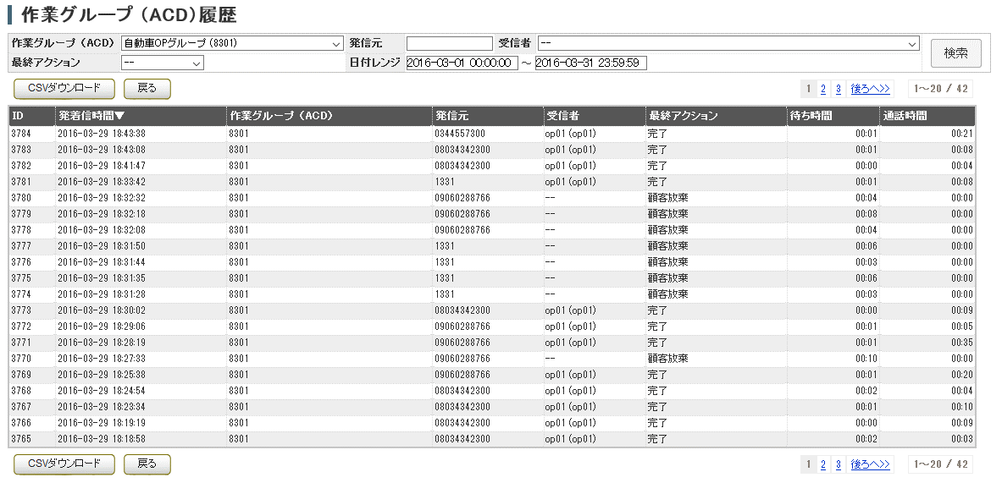
- 作業グループ（ACD）：作業グループ（ACD）を指定して履歴の出力を行います。
- 発信元：発信番号を指定して履歴の出力を行います。
- 受信者：受信オペレーターを指定して履歴の出力を行います。
- 最終アクション：最終アクションを指定して履歴の出力を行います。
顧客放棄：顧客から切断されたコールです。
完了：顧客とオペレーターが接続されたコールです。
タイムアウト：システムからの呼び出しに対して顧客が応答しなかった場合です。
- 日付レンジ：日付レンジを指定して履歴の出力を行います。

オペレーターレポート
メニューバーで「レポート・履歴」→「オペレーターレポート」をクリックします。
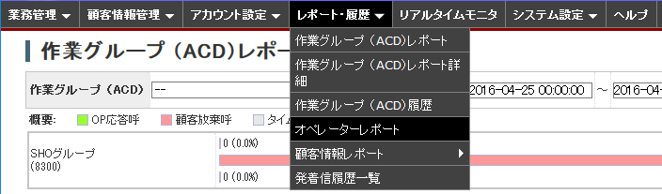
→「オペレーターレポート」画面が表示されます

（オペレーターレポート）
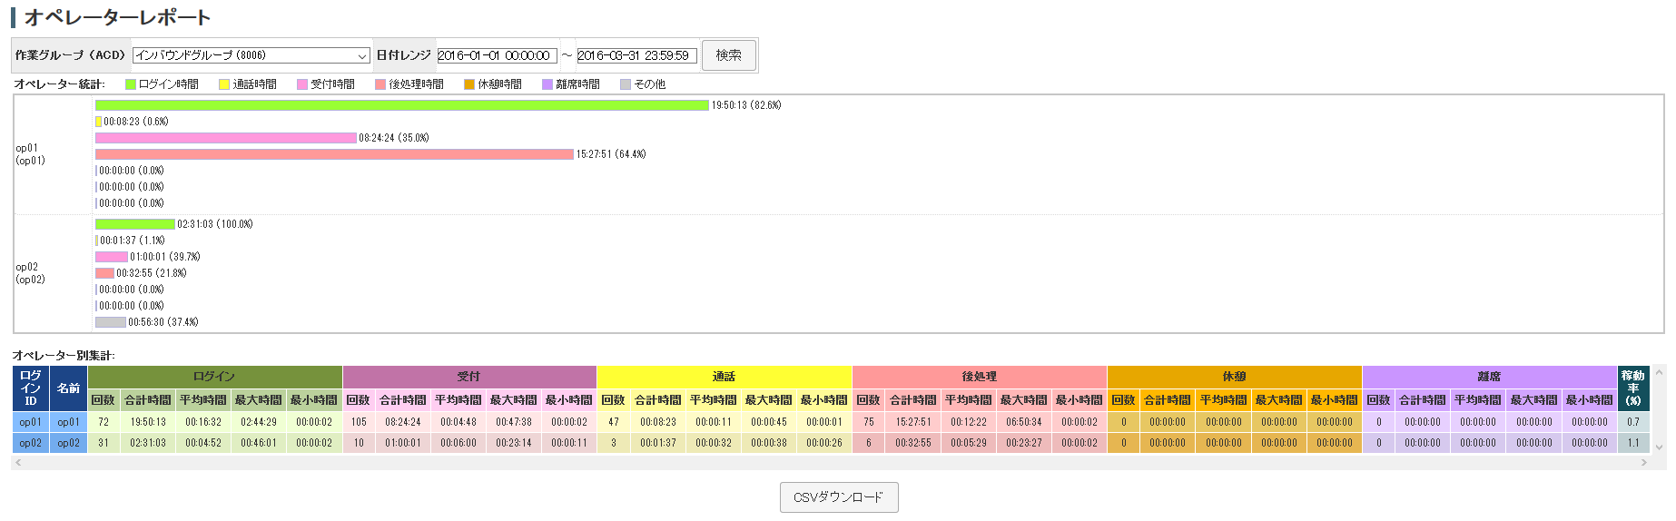
→レポートが出力されますので、条件を入力し情報の絞り込みを行って下さい。
- 作業グループ（ACD）：レポートの出力を行う作業グループ（ACD）を選択します。
- 日付レンジ：レポートの出力を行う日付レンジを設定します。
- CSVダウンロード：出力した結果をCSVでダウンロードします。
（オペレーター統計）
- ログイン時間：オペレーターがログインしていた時間の合計（②～⑦の合計）
- 通話時間：オペレーターが顧客と通話状態だった時間の合計
- 受付時間：オペレーターが受付状態だった時間の合計
- 後処理時間：オペレーターが後処理状態だった時間の合計
- 休憩時間：オペレーターが休憩状態だった時間の合計
- 離席時間：オペレーターが離席状態だった時間の合計
- その他：ログイン状態で②～⑥以外の状態にある時間の合計
（オペレーター別集計）
- ログインID：オペレーターのログインID
- 名前：オペレーターの名前
- （ログイン）回数：オペレーターがログインした回数
- （ログイン）合計時間：オペレーターがログイン状態だった時間の合計
- （ログイン）平均時間：オペレーターがログイン状態だった時間の平均
- （ログイン）最大時間：オペレーターがログイン状態だった最長の時間
- （ログイン）最小時間：オペレーターがログイン状態だった最短の時間
- （受付）回数：オペレーターが「受付」ボタンを押した回数
- （受付）合計時間：オペレーターが受付状態だった時間の合計
- （受付）平均時間：オペレーターが受付状態だった時間の平均
- （受付）最大時間：オペレーターが受付状態だった最長の時間
- （受付）最小時間：オペレーターが受付状態だった最短の時間
- （通話）回数：オペレーターが顧客と通話状態だった回数（留守番電話に繋がった場合なども含む）
- （通話）合計時間：オペレーターが顧客と通話状態だった時間の合計
- （通話）平均時間：オペレーターが顧客と通話状態だった時間の平均
- （通話）最大時間：オペレーターが顧客と通話状態だった最長の時間
- （通話）最小時間：オペレーターが顧客と通話状態だった最短の時間
- （後処理）回数：オペレーターが後処理状態だった回数
- （後処理）合計時間：オペレーターが後処理状態だった時間の合計
- （後処理）平均時間：オペレーターが後処理状態だった時間の平均
- （後処理）最大時間：オペレーターが後処理状態だった最長の時間
- （後処理）最小時間：オペレーターが後処理状態だった最短の時間
- （休憩）回数：オペレーターが「休憩」ボタンを押した回数
- （休憩）合計時間：オペレーターが休憩状態だった時間の合計
- （休憩）平均時間：オペレーターが休憩状態だった最長の時間
- （休憩）最大時間：オペレーターが休憩状態だった時間の平均
- （休憩）最小時間：オペレーターが休憩状態だった最短の時間
- （離席）回数：オペレーターが「離席」ボタンを押した回数
- （離席）合計時間：オペレーターが顧客と離席状態だった時間の合計
- （離席）平均時間：オペレーターが顧客と離席状態だった時間の平均
- （離席）最大時間：オペレーターが顧客と離席状態だった最長の時間
- （離席）最小時間：オペレーターが顧客と離席状態だった最短の時間
- 稼動率(％)：通話合計時間÷ログイン合計時間

【注意事項】
オペレーターレポートはオペレーターがログアウト後に結果のご確認をお願いします。
※ ログイン中の場合、各項目の回数や時間が正しく表示されない可能性があります。
※ オペレーター画面からログアウトする際、「ログオフ」ボタンではなくブラウザーの「×」ボタンを押して
ページを閉じた場合、データが正しく集計されない可能性があります。

顧客情報レポート
メニューバーで「レポート・履歴」→「顧客情報レポート」→「顧客情報レポート設定」をクリックします。

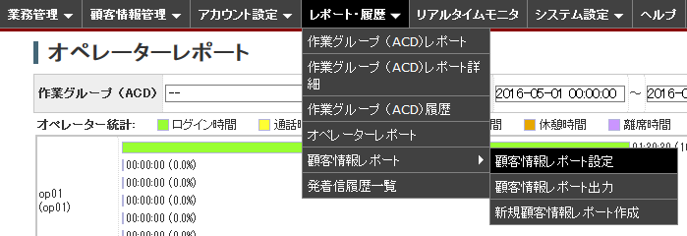
→「顧客情報レポート設定」画面が表示されます

（顧客情報レポート設定）
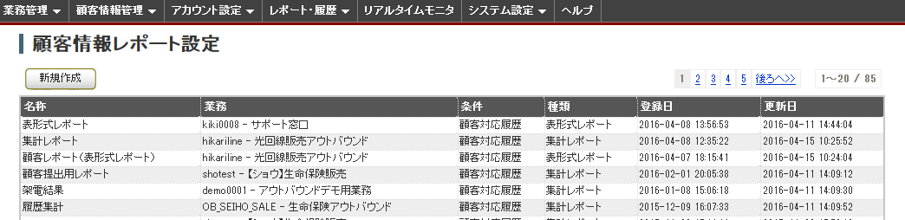

顧客情報レポートの新規作成
「新規作成ボタン」または、「新規顧客情報記録レポート作成」を選択します。

（新規作成ボタン）
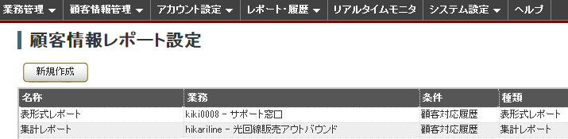

（新規顧客情報記録レポート作成）
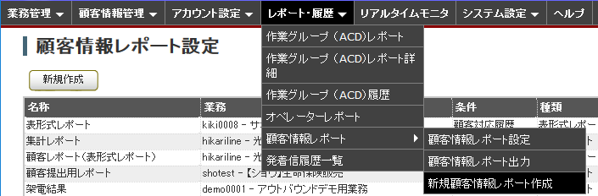
→「新規顧客情報レポート作成」画面が表示されます。

（新規顧客情報レポート作成）
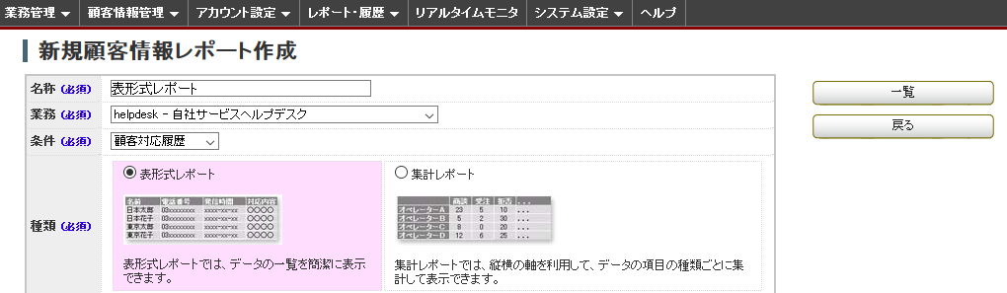
→顧客情報レポートの出力設定を行います。
※ 設定したレポートは、日付レンジなどの出力条件を変更することで継続的に使用することができます。

- 名称：レポートの名称を設定します。
- 業務：レポートの出力を行う業務を選択します（設定保存後は変更できません）
- 条件：
顧客対応履歴：顧客対応履歴や発着信履歴、最新の顧客情報などを出力できます。
顧客最新情報：最新の顧客情報、最新のリアクション情報などを出力できます。
※ 「顧客最新情報」は「顧客対応履歴」で出力できる項目に全て含まれています。
※ レポート作成後に「条件」を変更する場合は編集ではなく新規作成を行って下さい。
- 種類：レポートの種類を選択します。
① 表形式レポート：出力項目として選択したデータを表形式で出力します。
② 集計レポート：数値集計したい項目や集計値を選択し、集計結果をレポートとして出力します。

- 表形式レポートの設定
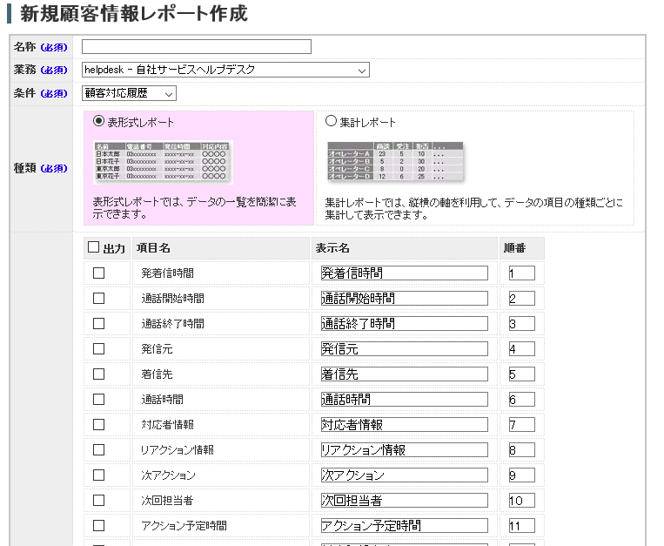
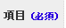

- 出力：チェックを入れた項目がレポートに出力されます。
- 項目名：レポートに出力される項目の名称です。
- 表示名：項目名を変更し、レポートに出力する場合に変更します。
- 順番：レポートに出力される項目の順番です。

- 集計レポートの設定
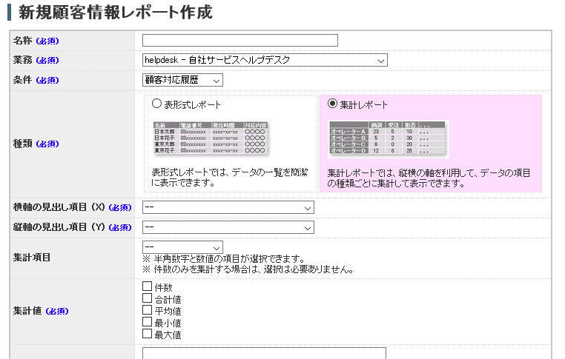

- 横軸の見出し項目（X）：縦軸に設定する項目を選択します。
- 縦軸の見出し項目（Y）：横軸に設定する項目を選択します
- 集計項目：集計値を表示させたい項目を選択します。
※ 件数のみを集計する場合は選択不要です。
- 集計値：集計したい値を選択します。

顧客情報レポートの出力
顧客情報レポート出力を選択します。
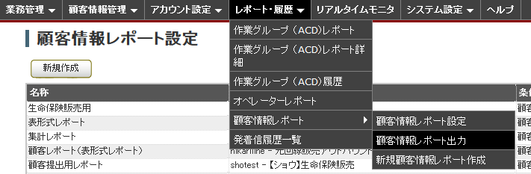
→「顧客情報レポート出力」画面が表示されます。

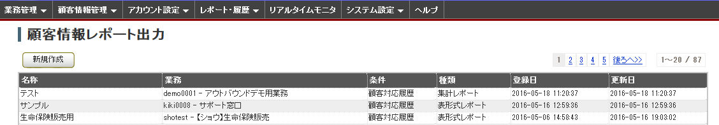
→一覧から業務を選択すると、レポートの出力画面が表示されます。

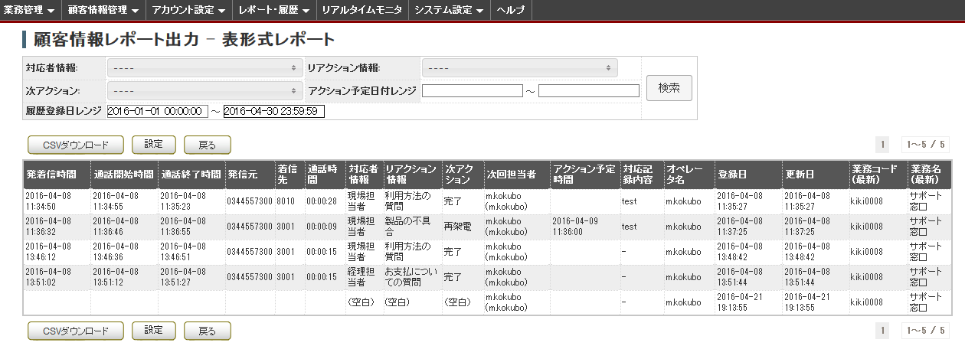
→レポートの出力結果が表示されますので、検索条件を入力し情報の絞り込みを行って下さい。
- 対応者情報：対応者情報を指定してレポートの出力を行います。
- リアクション情報：リアクション情報を指定してレポートの出力を行います。
- 次アクション：次アクション情報を指定してレポートの出力を行います。
- アクション予定日付レンジ：アクション予定時間の日付レンジを指定してレポートの出力を行います。
- 履歴登録日レンジ：レポートの出力を行う日付レンジを設定します。
- CSVダウンロード：出力した結果をCSV形式でダウンロードします。

発着信履歴一覧
メニューバーで「レポート・履歴」→「発着信履歴一覧」をクリックします。
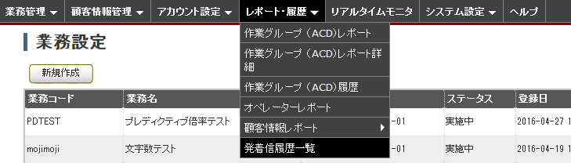
→「発着信履歴一覧」画面が表示されます。

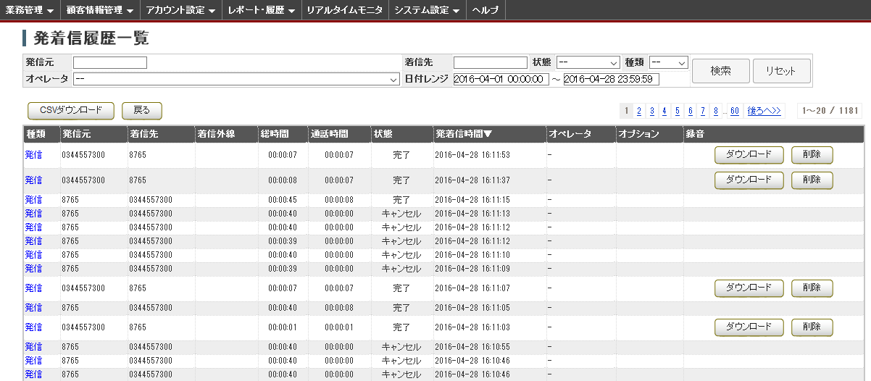

→発着信履歴一覧が表示されますので、検索条件を入力し情報の絞り込みを行って下さい。
- 発信元：発信番号を指定してレポートの出力を行います。
- 着信先：着信者番号を指定してレポートの出力を行います。
- 状態：状態を指定してレポートの出力を行います。
キャンセル：コールがオペレーターと接続されず切断された場合
発着信中：発着信を行っている状態
完了：通話が成立した場合（留守番電話等含む）
通話中：通話している状態
- 種類：着信か発信かを指定してレポートの出力を行います。
- オペレーター：オペレーターを指定してレポートの出力を行います。
- 日付レンジ：レポートの出力を行う日付レンジを設定します。
- CSVダウンロード：出力した結果をCSV形式でダウンロードします。

お問い合わせ窓口

■ お電話でのお問い合わせ
受付時間：平日10時～18時
（土日祝日、夏季休業、年末年始は除く）
０５０－５８１０－７９７８
※ お電話が繋がりましたら、音声ガイダンスに沿ってお進みください。
■ サポートメールアドレス
bb-support@softsu.co.jp

各種マニュアル、FAQを用意しております。是非ご活用下さい。
■ BlueBeanサポートページ
・サポートドキュメント
https://www.bluebean365.jp/document/
・よくある質問（FAQ）
https://www.bluebean365.jp/faq/

